Использование Интернет в b2b

Оглавление
Рынок В2В перестроился на покупки в интернете 1
Телемаркетинг в b2b 2
4 главных шага к разработке b2b-стратегии в соцсетях 6
Улучшаем качество лидов в B2B: кейс ведения контекста для Кабель.РФ 10
Telegram-канал в b2b: один инструмент, который заменил нам весь контент-маркетинг 18

Вернуться в каталог сборников по менеджменту
Вернуться в электронную библиотеку по экономике, праву и экологии
НАПИСАНИЕ на ЗАКАЗ: дипломы и диссертации, курсовые и рефераты. Переводы с языков, он-лайн-консультации. Все отрасли знаний

Рынок В2В перестроился на покупки в интернете
12.07.2017 Станислав Костарев, коммерческий директор web-студии «Кутузов», SPK-GROUP:
– Продажи в В2В окончательно перетекли в интернет. Плавно и внешне незаметно, но уже бесповоротно. Чтобы убедиться в этом, достаточно сходить к своим закупщикам и снабженцам с вопросом, где они ищут поставщиков, товары и услуги. Очевидно, им удобнее, быстрее и проще делать это в интернете.
Рынок В2В кардинально отличается от рынка В2С. Обо всех важных особенностях поиска продукции техническими директорами и снабженцами я подробно рассказал в этой статье. Она поможет создать четкое представление, что и как нужно делать, чтобы интернет-продажи вас радовали.
Главное: на рынке В2В в интернете очень хорошо покупают. На рынке В2В в интернете очень плохо продают.
Исторически сложилось так, что в В2В полноценные и эффективные команды для интернет-продвижения встречаются гораздо реже, чем в В2С. Даже в фирмах с многомиллионными оборотами. Одна из причин – в В2В длинный цикл продаж. В В2С все просто: прорекламировал – получил продажу. В В2В связь между интернет-рекламой и реальными продажами оказывается неочевидной. Опосредованной, размазанной и рассредоточенной по всей длине цепочки продаж, а то и по нескольким цепочкам.
Значит, сложно просчитать, что принесут вложения в интернет-маркетинг – прибыль или убыток. Поскольку целесообразность вложений в интернет-маркетинг была не ясна, компании, предлагающие товары и услуги сегменту В2В, в него не вкладывались, интернет - подразделений не создавали, специалистов не подбирали и не готовили. Откладывали на потом.
«На потом» наступило. Рынок В2В дозрел, перестроился на покупки в интернете.
Есть весь инструментарий для хороших продаж в интернете. Компаниям, ориентированным на сегмент В2С, пришлось над ним поработать, пройти не одно поле граблей, и сейчас его можно просто брать и использовать.
В вашей нише, скорее всего, тоже нет конкурента, который все сделал правильно, став лидером интернет-продаж.
Однако, «свято место пусто не бывает». Если рынок уже сейчас требует интернет-продаж, а своего эффективного интернет-подразделения у вас еще нет, то создавать его, скорее всего, уже поздно.
Рынок пустоты не терпит. Любой конкурент, который начнет действовать энергично, с пониманием, займет место лидера в интернете, и его оттуда уже не сдвинешь. Интернет дает лидеру огромный запас прочности. Как сказал Джек Лондон, «победитель получит всё».
На сегодняшний день 80% конкурентов вашей компании или присутствуют, но не работают в интернете, или «тычутся в стены», не понимая особенностей В2В. Используйте эту возможность.

Телемаркетинг в b2b
Екатерина Шабаршина Директор по маркетингу, Москва
Для каких задач привлекать аутсорсеров? И когда эффективнее свои операторы? Как спрогнозировать количество звонков, необходимых для результата? Узнайте самое важное!
Телемаркетинг многими до сих пор воспринимается как навязчивые звонки, предлагающие совершить какую-либо ненужную покупку или записаться на бесплатное мероприятие. Однако «холодный прозвон» – это всего лишь инструмент развития бизнеса. При помощи телефона и штата обученных специалистов в сегменте b2b можно решить три задачи:
Актуализация существующей базы данных. То есть обновление списка контактных лиц, новых точек продаж / производства, телефонных номеров и email-адресов. Специалисты телемаркетинга проверяют уже имеющуюся информацию и вносят в базу новые данные. Задача актуальна, если никакой подобной работы не велось долгое время, либо если база была получена от партнеров и не была проверена.
Расширение базы потенциальных клиентов (поиск новых клиентов). В этом случае нужен сценарий, позволяющий выяснить, является ли та или иная компания потенциальным клиентом. Если ответ положительный, название и контакты организации заносятся в список с соответствующей пометкой. Телемаркетинг работает как сито, отделяя зерна от плевел, и не навязывает услуги / товары тем, кому это не нужно и не интересно.
Поиск горячих интересов (лидов). Это одна из самых сложных и одновременно важных задач телемаркетинга, именно качественные лиды проводят к продажам. Крайне редко путем холодного обзвона удается найти «горячий лид» с первого звонка. Чаще всего это история выстраивания коммуникации с клиентом в несколько шагов – от знакомства до выяснения сроков, когда будет актуально приобретение и передача клиента в отдел продаж. Иногда весь процесс может проходить за месяц, иногда доходит до года и больше. Последовательность действий может быть разная, важно то, что нужно обзванивать всех клиентов хотя бы два раза в год и все вносить в CRM. Так формируется история общения с клиентом.
Помните, что телемаркетинг в b2b – это не продажи по телефону! У нас нет цели продать дорогостоящее оборудование или услугу, мы ничего не навязываем и не продаем. Мы знакомим с нашей компанией или вежливо напоминаем о себе и узнаем потребности и планы. Иногда для повышения лояльности нужно просто сказать: «Спасибо за то, что вы наш клиент».
Свой телемаркетинг или внешний?
Сформулируем основные плюсы и минусы организации собственного отдела телемаркетинга внутри структуры компании, а также подбора внешнего колл-центра.
In-house
Out-source
Плюсы:
Постоянная работа отдела на выполнение цели, а значит постоянные новые продажи.
При условии грамотной мотивации – высокие показатели эффективности.
Специалисты разбираются в том, что они предлагают, хотя бы поверхностно.
«Эффект памяти клиентов». Специалисты по телемаркетингу ведут своих клиентов до момента генерации лида.
Можно настроить записи разговоров и обучать специалистов по телемаркетингу на реальных примерах.
Плюсы:
Возможность решить одну задачу по исходящим звонкам, не имея собственных ресурсов.
При условии обучения со стороны заказчика эффективность выполнения простых задач выше.
Гибкая схема оплаты. Можно договориться о разных схемах оплаты: за разговор, за успешный разговор, за лид, за контакт, за количество охваченных организаций.
Можно получить записи разговоров и прослушать ответы клиентов и не тратить время и деньги на настройку записи разговоров у себя в офисе.
Минусы:
Постоянные затраты на зарплату и премии.
В случае ухода одного из специалистов сразу падают показатели всего отдела.
Требуется 2-3 месяца на обучение сотрудников.
Минусы:
• Нет возможности решить сразу несколько задач.
• Низкая, практически нулевая эффективность при прозвонах по сложным сценариям множеством вариантов развития разговора.
• Нет понимания темы. Операторы задают вопросы строго по сценарию, не вникая в ответы. Часто случаются глупые ситуации, когда клиент уже ответил, а ему повторно задают этот же вопрос в другой форме.
• Нет мотивации на поиск качественных клиентов / лидов.
• Нужно тратить время на обучение временного персонала.
• Разговор не заносится в CRM.
Конечно, во всем есть свои плюсы и минусы. Внешний телемаркетинг больше подходит для первых двух задач, то есть для актуализации базы данных и для поиска тех, кто потенциально может стать клиентом. Собственный телемаркетинг – это конвейер по генерации лидов.
Как сделать прогноз продаж и обзвонов?
Рассмотрим на примере, как сделать расчет по продажам. Предположим, что у нас есть цель – поднять продажи по результатам обзвона новых клиентов на 20% по сравнению с прошлым кварталом. Например, мы продавали на 1 млн рублей, хотим продавать на 1,2 млн рублей, наш средний чек 30 тыс. рублей. И таким образом, чтобы добиться цели нам необходимо получить 40 заказов.
Проведем расчет при условии, что конверсия из лида в продажи составляет 10%, конверсия из разговора в лид 7%, а процент успешного дозвона по организациям по базе составляет 60%.
Сколько лидов нужно собрать. Формула
Сколько разговоров нужно сделать. Формула
Сколько организаций нужно обзвонить. Формула.
Если в штате четыре телемаркетолога, и каждый из которых совершает по 25 разговоров в день, значит длительность обзвона = 5 715 разговоров / 4 человека / 25 разговоров в день = 95 дней.
Где найти базу?
С учетом современного российского законодательства, купить базу данных для обзвона практически невозможно. На рынке сегодня представлены следующие поставщики информации:

Сетевое издание «Информационный ресурс СПАРК». База данных информационного агентства «Интерфакс», основанная на множестве источников (в том числе ФНС, ФСГС, Верховный суд РФ, Международная корпорации Dun&Bradstreet).
Агентство деловой информации «Бизнес-карта» и аналоги.
Отраслевые порталы, городские каталоги, списки участников профильных выставок.
Выбор невелик. По опыту, какой бы список компаний вы не приобрели, результативность дозвона по холодным базам достаточно низкая и составляет от 30% до 40%. Этот факт необходимо учитывать при планировании. Именно поэтому так важно сформировать собственную качественную базу потенциальных и существующих клиентов.
Маленькие хитрости, или Прозвон шаг за шагом
Успешный прозвон можно условно уложить в пять шагов, каждый из которых имеет свои особенности и требует определенных навыков не только общения, но и работы с CRM. Какие они? И какие маленькие хитрости можно использовать, чтобы справиться с трудностями, возникающими на разных этапах?
Шаг 1. Обойти секретаря:
«Мне нужно сообщить ЛПР о том, что поменялась версия ПО».
«Мне нужно срочно сверить серийный номер оборудования».
«Мне нужно узнать, как работает оборудование после тестирования».
Шаг 2. Заинтересовать ЛПР любым инфоповодом:
Вышла новая модель чего-либо, или новая версия.
Специальные цены.
Установка бесплатно.
Приглашаем на выставку.
Поздравляем с Новым годом.
Благодарим за то, что вы наш клиент.
Шаг 3. Задать все интересующие вопросы и записать в CRM все ответы. Цепочка общения должна быть видна всем, кто взаимодействует с клиентом.
Шаг 4. Поблагодарить за разговор, подвести итоги общения и обозначить сроки следующего контакта:
«Мы договорились, что наш менеджер с вами свяжется».
«Мы договорились, что я вам перезвоню через месяц».
«Наш менеджер свяжется с вашим техническим специалистом для обсуждения деталей ТЗ».
«Я вышлю вам наше коммерческое предложение и повторно перезвоню завтра».
Шаг 5. Подтверждение договоренностей:
Выслать всю информацию в течение часа.
Убедиться, что менеджер, если он задействован, свяжется с клиентом в обещанный срок.
Подводя итог, обращу внимание на две мысли. Первая: телемаркетинг в b2b действительно помогает увеличивать продажи, а также решать другие задачи, направленные на расширение базы потенциальных клиентов.
И вторая мысль: принимая решение, просчитайте свои ожидания и затраты. Решить сразу все задачи при помощи телемаркетинга не получится. Выбирайте, что важнее или разграничивайте задачи во времени. Удачи в продажах!

4 главных шага к разработке b2b-стратегии в соцсетях
10 ОКТЯБРЯ 2017
Ольга Новак Генеральный директор, Москва
Как рассказать о своих продуктах людям, принимающим решения о покупках в компаниях? Советы по выбору интернет-площадок и SMM-инструментов, позволяющих решить эту задачу.
Основная сложность SMM-продвижения в сегменте b2b в том, что аудитория социальных сетей – это конечные потребители, а не компании. Но не стоит забывать, что решение о покупке, в любом случае, принимает человек. Определенный человек, которым, в отличие от клиентов b2c, руководят не личные эмоции «хочу-могу-покупаю», а рационализм и расчет, связанные с интересами и выгодами компании.
Но это не значит, что компаниям сегмента b2b в социальные сети идти не нужно. Напротив, идти туда необходимо, и на то есть много убедительных доводов. Вот некоторые из них:
- В соцсетях охват целевой аудитории гораздо выше, чем у других каналов коммуникации.
- Есть возможность с любой частотой размещать публикации для привлечения внимания ЦА.
- С помощью прямых коммуникаций с ЦА можно значительно повысить уровень доверия и лояльности к компании.
- Широкий выбор различных видов контента, который можно использовать в маркетинговых целях: тексты, фото, видео, аудио, опросы, интерактив.
Социальные сети могут помочь b2b-сегменту в реализации таких целей:
- Информированность целевой аудитории о компании.
- Узнаваемость бренда.
- Создание положительной репутации компании и нейтрализации негатива со стороны клиентов.
- Стимулирование у целевой аудитории интереса к продукту компании.
- Выход на потенциальных клиентов и прямое взаимодействие с ними.
Чтобы эти цели были успешно реализованы, и SMM-продвижение было эффективным, нужно изначально двигаться в правильном направлении. Чтобы разработать концепцию продвижения компании на b2b-аудиторию, нужно сделать четыре шага.
1. Определить свою целевую аудиторию
Перед началом любых активностей в соцсетях нужно детально проанализировать свою целевую аудиторию и составить ее портрет. Чтобы четко понимать, где и кого нам искать. Если говорить о b2b-компаниях, то это:
- Лица, принимающие решения о покупке. Это могут быть владельцы компании, руководители компании и отделов.
- Действующие сотрудники, которые занимаются поиском возможных клиентов и партнеров.
- Потенциальные сотрудники.
Далее, определив свою ЦА, чтобы правильно выбрать платформу для продвижения, важно ответить на следующие вопросы:
- Какие соцсети пользуются наибольшей популярностью среди вашей ЦА?
- Какому типу контента отдает предпочтение ваша аудитория? Какой контент может наиболее выигрышно представить ваш бизнес?
- Каков тип общения вашей ЦА в соцсетях?
- Насколько ваша ЦА активна, каков ее уровень вовлеченности?
- Какие основные инструменты вы планируете использовать в своей SMM-компании?
Ответив себе на каждый из этих вопросов, вы переходите к сопоставлению полученных данных с возможностями каждой соцсети.
2. Выбрать платформу для продвижения
От того, насколько правильно вы выбрали платформу для взаимодействия с целевой аудиторией, в значительной степени зависит успех продвижения b2b-бизнеса. Давайте рассмотрим наиболее популярные соцсети и их преимущества для сегмента b2b.
Facebook. Если вы ведете бизнес с иностранными компаниями, то для вас будет особенно актуальна данная площадка. В Facebook владельцы бизнес-страниц имеют доступ к удобным инструментам email-маркетинга, позволяющего осуществлять рассылку своим подписчикам. На своей странице бренд имеет возможность использовать самый разнообразный контент для привлечения ЦА. Организовывать мероприятия и собирать на них своих потенциальных клиентов, которых достаточно просто найти, благодаря тонким настройкам таргетинга.
Google+. Данная соцсеть хорошо ранжируется в поисковых системах. Для эффективного продвижения рекомендую использовать такие функции платформы, как Google Authorship и Google Authorship Markup. Для обсуждений новых продуктов и последних технологий используйте специализированные группы и чаты.
Instagram и другие социальные сети визуального типа. Если вы можете визуально донести до вашей ЦА информацию о том, чем занимается ваша компания, то имеет смысл остановить свой выбор на данном формате соцсетей. Вы можете наглядно, с помощью интересного фотоконтента, показать достижения вашей компании, продемонстрировать продуктовую линейку или просто поделиться занимательными моментами из закулисной жизни компании.
Twitter. Сервис микроблогинга очень удобный инструмент для продвижения в b2b. Вы можете найти потенциальных клиентов и сгруппировать их в приватные списки. А поисковый алгоритм Twitter и использование хэштегов дает возможность оперативно распространять информацию среди целевой аудитории о проводимых мероприятиях и делиться новостями компании.
LinkedIn и другие соцсети для установления деловых контактов. Сфокусируйте свое внимание на тех участниках, кто принимает решение и является вашей ЦА. Демонстрируйте экспертность в своей нише. Публикуйте контент, который будет повышать доверие к вашей компании, вызывать интерес к вашим продуктам. Используйте новостную ленту для информирования ваших потенциальных клиентов о новинках компании, проводимых акциях и мероприятиях.
YouTube и другие подобные видеохостинги. Использование видеоконтента открывает перед b2b-компаниями широкий спектр возможностей. В видеоролике можно наглядно продемонстрировать изготовление ваших товаров и их эксплуатацию. Провести видеоэкскурсию по компании и ее филиалам. Снять интервью с руководителем и экспертами компании. Разместить видео об успехах ваших клиентов с их отзывами.
«ВКонтакте». Это самая многочисленная в России социальная сеть. Аудитория «ВКонтакте» очень разнообразна, и несомненно, ваша ЦА тоже там присутствует. Выйти на нее можно с помощью правильно настроенной таргетированной рекламы.
Геолокационные социальные сети, такие как Foursquare. Если b2b-компания работает на региональном уровне, то локальное присутствие имеет большое значение. И присутствие на таких площадках даст вам дополнительное преимущество.
Нишевые социальные сети. Социальные сети узкой направленности, например для бухгалтеров, маркетологов, юристов. В зависимости от вашей ниши и целей вашей маркетинговой стратегии данные ресурсы также могут внести существенный вклад в продвижение вашего бизнеса.
Какие социальные сети вы бы не выбрали, активно используйте все доступные функции и возможности той платформы, на которой вы планируете свое продвижение. Это поможет увеличить рентабельность вашего бизнеса и быстрее решить поставленные задачи.
3. Определить сценарий продвижения
После того, как вы определились с платформой, нужно решить, какой сценарий продвижения будет наиболее оптимальным для вашей компании. Для взаимодействия с ЦА в социальных сетях можно использовать следующие каналы коммуникаций:
Персональный бренд владельца или руководителя компании. Люди больше склонны верить лицам и живому общению, чем обезличенным страницам бренда. Им нравится наблюдать за достижениями, взлетами и падениями, какими-то моментами из личной жизни популярных и успешных людей. Выстроив персональный бренд владельца или руководителя бизнеса, можно использовать его, как лидера общественного мнения. Главное, не забывать – персональный бренд и бренд компании должны быть связаны между собой.
Официальная страница бренда. На бизнес-странице публикуются материалы от имени компании: новости, полезные статьи, развлекательные посты, опросы. Проводятся конкурсы, онлайн-мероприятия. А также с ее помощью запускается таргетированная реклама.
Тематическая группа. Здесь собираются люди со схожими интересами, общаются друг с другом, обмениваются мнениями, делятся опытом. На страницах тематической группы публикуется полезная, профессиональная информация, связанная с той же деятельностью, что и у бренда, но напрямую не являющаяся страницей компании. Набрав достаточное количество участников в группу, компания получает свою ЦА.
Закрытая группа. Доступ в эту группу дает явные преимущества ее участникам (действующим или потенциальным клиентам). Например, значительную скидку, бесплатное участие в мероприятиях, приятные бонусы, возможность получить консультацию эксперта.
4. Определить набор маркетинговых инструментов
Правильно подобранные инструменты гораздо быстрее приблизят вас к поставленным целям, позволив сэкономить не только время, но и бюджет. Вот самые основные и эффективные для продвижения b2b-бренда в социальных сетях:
Контент-маркетинг. Подумайте, какая информация необходима вашей целевой аудитории. Главное, чтобы публикуемый контент был полезен и интересен вашим потенциальным клиентам. Учитывайте их профессиональные интересы, проблемы, потребности. Это могут быть успешные кейсы, инструкции по эксплуатации товаров, экспертные мнения, познавательные статьи. Не забывайте и про развлекательный контент, но старайтесь, чтобы подписчики не просто получали занимательную информацию, но и что-то полезное для своего бизнеса. Используйте в постах видео, цитаты, гифки. Проводите тематические конкурсы и викторины. Размещайте видеопоздравления своих сотрудников и клиентов. Главное, помните, что любой контент в сегменте b2b должен соприкасаться с профессиональной составляющей.
Таргетированная реклама. Сейчас практически у каждого человека есть своя страница в социальных сетях. Соответственно, и у ЛПР, которые входят в состав вашей целевой аудитории, скорее всего тоже есть личные страницы. Если вы правильно составили портрет ЦА и хорошо знаете, кто эти люди, то вам не составит большого труда выйти на них с помощью таргетированной рекламы. Вы настраиваете рекламную кампанию, исходя из таких критериев, как отрасль, должность, различные поведенческие факторы, интересы, сообщества, на которые может быть подписана ваша ЦА (актуально для соцсети «ВКонтакте»). Тонкие настройки таргета позволяют точно вычислить даже самые сложные бизнес-аудитории.
Реклама в группах. Проанализируйте, в каких группах состоит ваша целевая аудитория. Возможно, это профессиональные объединения или группы по интересам, где ваши потенциальные клиенты проявляют наибольшую активность. Составьте список этих групп и договоритесь с их администраторами о размещении у них своей рекламы.
Лидеры общественного мнения. Это эксперты в конкретных темах или просто популярные, известные люди, чье мнение является авторитетом для общества. Привлекая этих людей для рекламы, b2b-компания получает узнаваемость бренда, выход на свою ЦА и конечно же – продажи. Важно проанализировать рынок и выявить своих лидеров мнений, соответствующих сфере вашего бизнеса, которые хорошо знакомы и авторитетны именно для вашей ЦА.
Ретаргетинг. Маркетинговый инструмент, с помощью которого реклама таргетируется на аудиторию, которая уже посещала ваш сайт. Эта аудитория более «теплая», чем те, кто пока вообще не знаком с вашей компанией. Скорее всего, эти люди уже знают о вашей компании и продуктах и вероятность того, что их заинтересует предмет рекламы, достаточно высока.

Улучшаем качество лидов в B2B: кейс ведения контекста для Кабель.РФ
16 Февраля 2018 года
Андрей Педченко Руководитель отдела контекстной рекламы, Mello
Перед майскими праздниками 2017 года мы начинали работать с компанией «Кабель.РФ», осуществляющей поставку кабельно-проводниковой и электротехнической продукции по России и СНГ. У ребят уже была настроена контекстная рекламы, которую поддерживало другое агентство. Кампании работали неплохо, но клиенту хотелось снизить цену лида и получать больше хороших лидов, которые могут перерастать в большие продажи.
Исходная ситуация: Почти три сотни рекламных кампаний в Яндекс.Директе с ценой лида около 260 руб. Рекламируемый товар – более 100 000 наименований кабеля и оборудования.
Цели: Увеличение количества обращений. Увеличение доли хороших обращений, когда лид переходит в сделку.
Решение: Разметка качества лидов + подключение оптимизатора.
***
В данном кейсе мы будем говорить только об одной части кампаний Яндекс.Директа (назовем их «первый пул»), с которыми мы начали работать; по понятным причинам информацию обо всех кампаниях мы не покажем. В заключение кейса будет немного относительных величин. В целом кампании первого пула отлично отражают динамику всего аккаунта Директа.
Этап 1. Анализ прежних РК клиента
За период с сентября 2016 по конец апреля 2017 удавалось получать примерно по 192 лида в месяц с CPL 259 руб. для кампаний первого пула Яндекс.Директа.
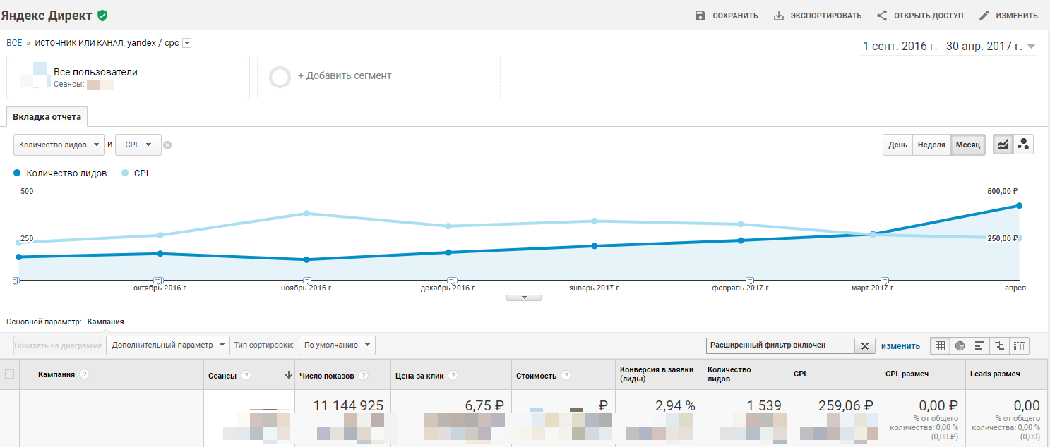
Как по мне, показатели очень хорошие, поэтому нам для теста и выделили эти кампании. Данные РК были скопированы на наш аккаунт, после чего мы настроили события в К50, назначающие ставки исходя из эффективности фраз, объявлений, кампаний. В сами кампании мы не стали вносить никаких изменений, так как на стороне клиента есть специалист по рекламе, который сам оформлял структуру аккаунта и кампании. Никаких замечаний с нашей стороны не было.
Этап 2. Первый запуск
После майских праздников начались показы первого пула перенесенных кампаний. Данные за 1 мая–30 июня.
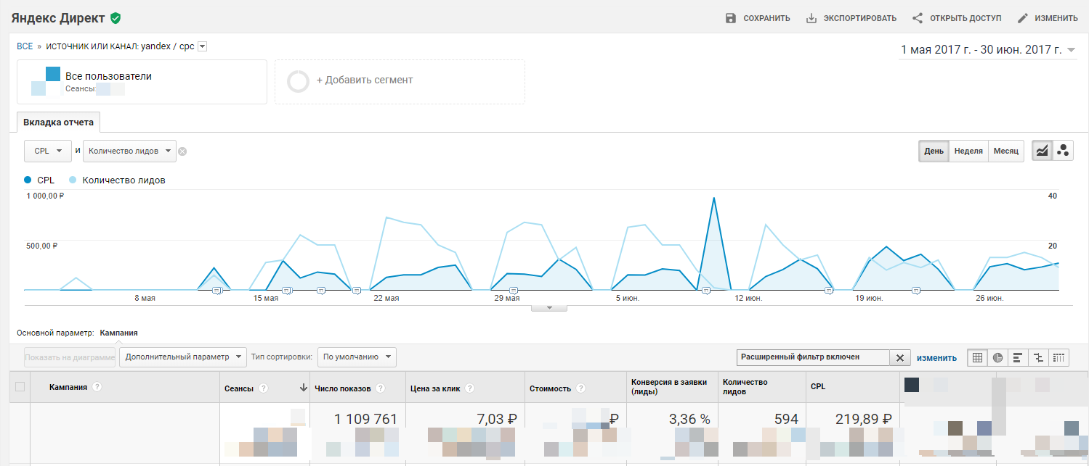
Для сравнения, вот какие данные показывали эти же РК на старом аккаунте без оптимизации назначения ставок за 1 марта–30 апреля
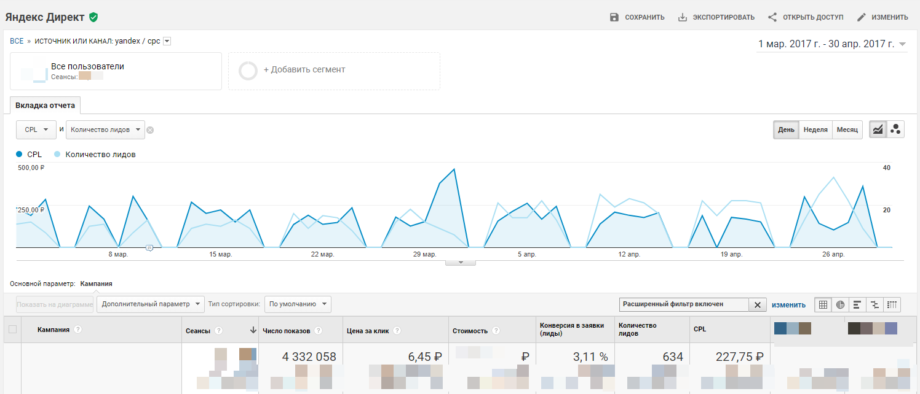
Значительных изменений не произошло. Это уже было хорошо, ведь мы запускали старые кампании на новом аккаунте без статистики по ним, и оптимизатор в такой ситуации справился хорошо. Необходимо было время для набора данных, поэтому пока завершался май, мы вместе с клиентом внедрили систему оценки качества лидов и перенесли еще часть кампаний на наш аккаунт (но далее говорим все равно только о кампаниях первого пула). Теперь, если в отдел продаж поступал лид, сотрудники оценивали его по пятиуровневой шкале, и эти данные по качеству поступали в Google Analytics.
Этап 3. Разметка качества лидов
Вот какие результаты были у кампаний первого пула за 1 мая–30 июня
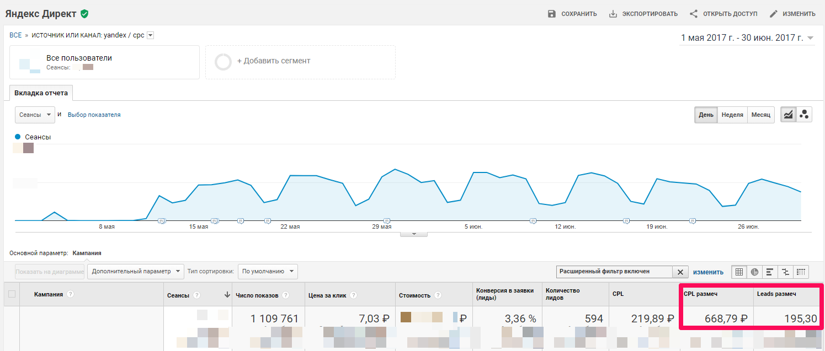
К сожалению, для кампаний первого пула на старом аккаунте не вводилась система разметки лидов. Да и мы начали оптимизировать назначения ставок по размеченным лидам только с июля, поэтому можем посмотреть на все кампании Директа за май–июнь вместе с нашим первым пулом (ведь он условно работал также как и ранее) и взглянем на стоимость размеченного и обычного лида в них
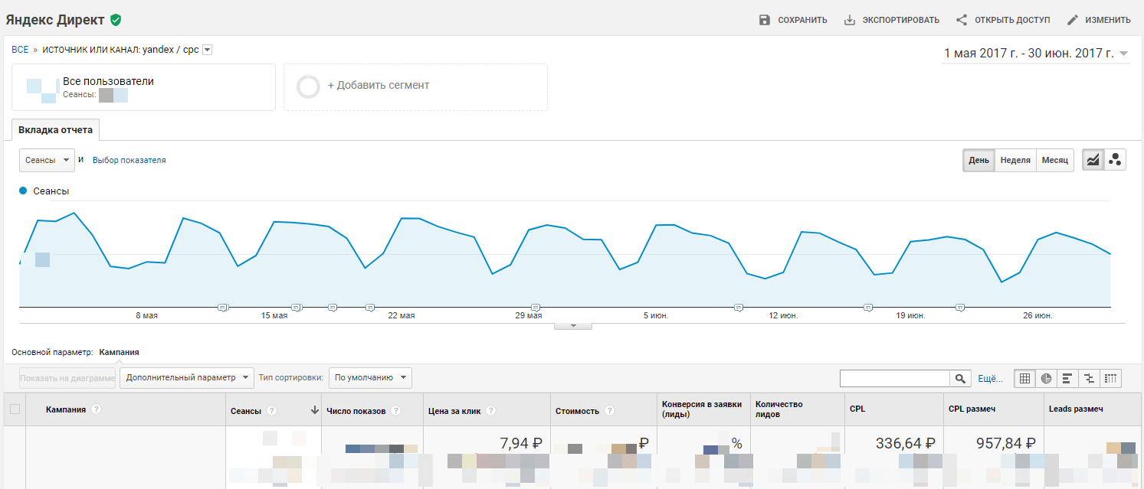
Так как мы вели только 1 пул кампаний, можно считать, что перед нами встала задача снижения CPL с 336 руб. до 200 руб., увеличения числа хороших (размеченных) лидов и снижения стоимости размеченного лида с 957 руб до 800 руб. С июля мы активно начали переносить оставшиеся РК на наш аккаунт и подключать события К50.
Если что, то размеченный лид мы определяли по такой формуле:
0.3*{LEADS: poor} + 0.7* {LEADS: fair} + {LEADS: good} +1.5* {LEADS: excellent}. Еще был самый низкий уровень лида, но такие лиды мы в формуле не учитывали. Обычно для разметки качества лида используют протокол передачи данных https://developers.google.com/analytics/devguides/collection/protocol/v1/ .
Если в двух словах, то это HTTP-запросы к серверу Analytics с параметрами, отражающими сессию пользователя. Доступно и на русском о протоколе написано в блоге Ивана Иванова.
Что дальше? На стороне клиента, как правило, есть CRM-система, в которой и отмечают все лиды. Обычно в этих системах можно ставить разные ярлыки для лидов, например, «отказ», «бюджет до 20к», «большая сделка» – все что угодно. Так клиент у себя размечает качество лида. Также в CRM-системах обычно есть доступ к API или вебхукам. На этом этапе мы призываем программиста и просим его написать скрипт, который будет передавать данные о качестве лида из CRM в Analytics с помощью протокола передачи данных через API или вебхук.
Этап 4. Запуск и перенос остальных РК
К августу все кампании были переведены уже к нам, и что же вышло?
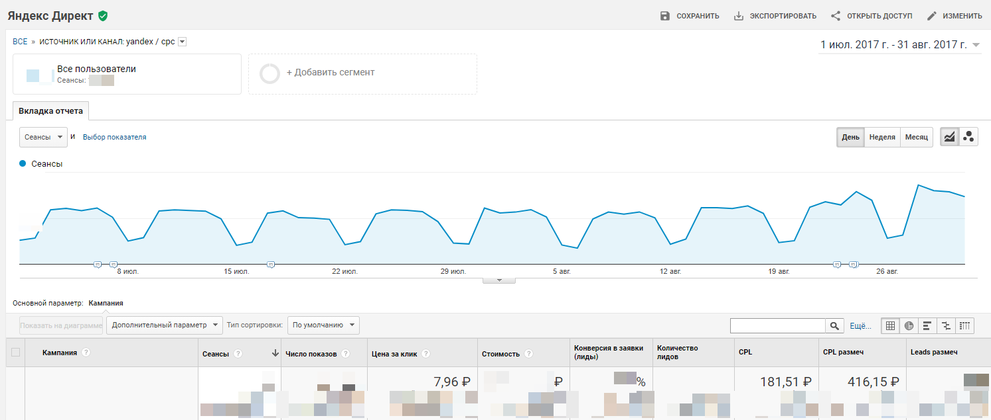
Для большей точности сравним подобные временные периоды без майских праздников 15 мая–2 июля и 3 июля–20 августа
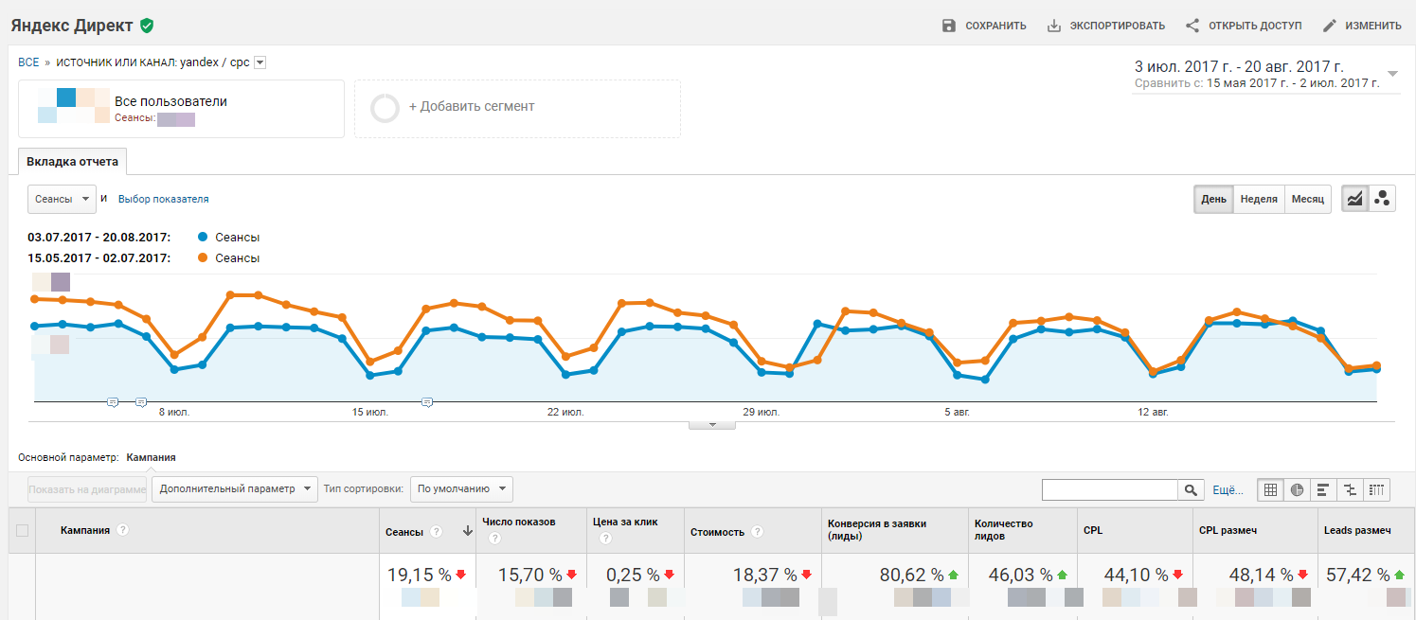
Всего за 7 недель оптимизации по размеченному лиду удалось увеличить число лидов почти в 2 раза, снизить стоимость за обычный и размеченный лида почти в 2 раза. Пожалуй, это даже лучше, чем то, на что мы рассчитывали.
Примерно с августа мы занялись ведением кампаний и в AdWords. Посмотрите на два периода до оптимизации и после: 5 июня–30 июля и 31 июля–24 сентября:
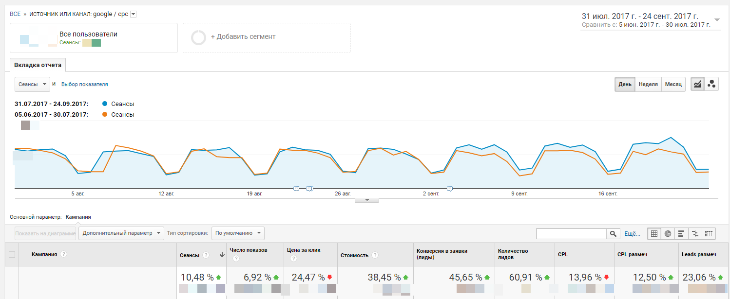
Результаты не такие внушительные, как в Директе, но размеченных лидов стало больше, и по цене они полностью удовлетворяют клиента. Сказать про AdWords больше мы не можем по просьбе клиента, извините =)
Этап 5. Подведение итогов
Вернемся к первому пулу. Ранее у клиента за период с сентября 2016 по конец апреля 2017 удавалось получать примерно по 192 лида в месяц с CPL 259 руб. для Яндекс.Директа. Теперь же, за период с июля 2017 по ноябрь 2017, эти кампании работают значительно лучше:
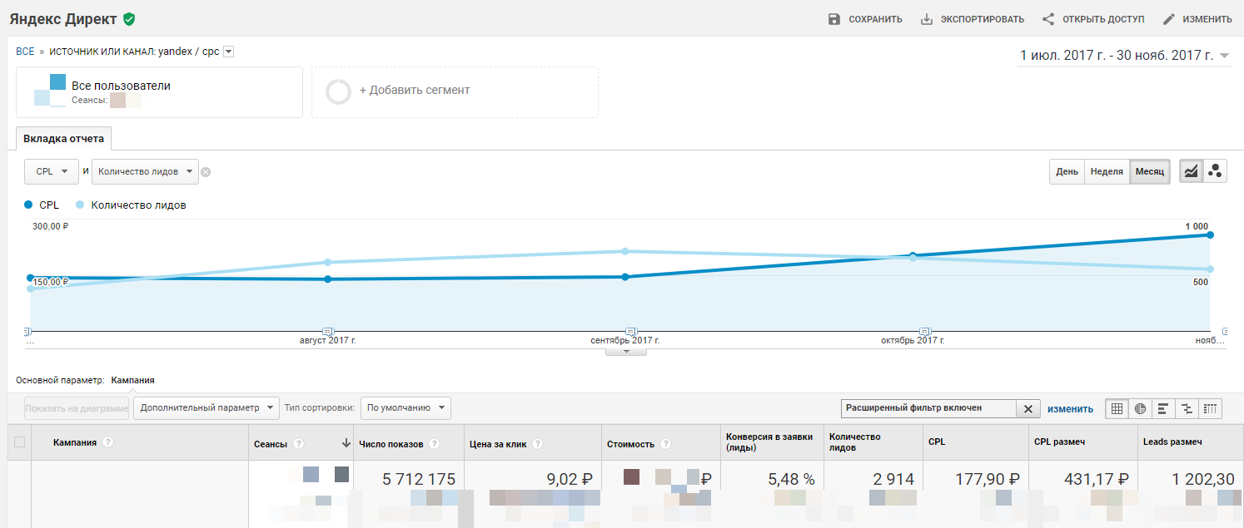
Для этих РК первого пула клиент имеет с Директа примерно по 582 лида в месяц с CPL 177 руб. Вдобавок теперь все видят, сколько было качественных лидов – примерно по 240 в месяц с CPL 431 руб.
Таким образом за время работы мы решили основную задачу по всему Директу со следующим результатом: увеличили среднемесячное число лидов в 2,5 раза, снизив стоимость лида в 2,4 раза. И с таким же соотношением за время работ изменились и CPL размеченных лидов вместе с количеством.
Данный кейс отлично показывает возможную эффективность оптимизаторов на большом количестве данных.
Небольшое дополнение
Если вам интересно, как проводились настройки в К50, то читайте дальше.
1. В аккаунте сервиса были подключены кабинеты AdWords, Директа и Google Analytics.
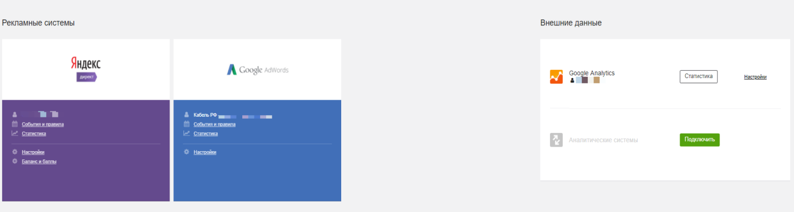
2. В Analytics заранее нужно настроить все интересующие вас цели, и при подключении GA в К50 выбрать импорт нужных.
3. Создаете новое событие
4. Задаете название, расписание, выбираете рекламную систему.
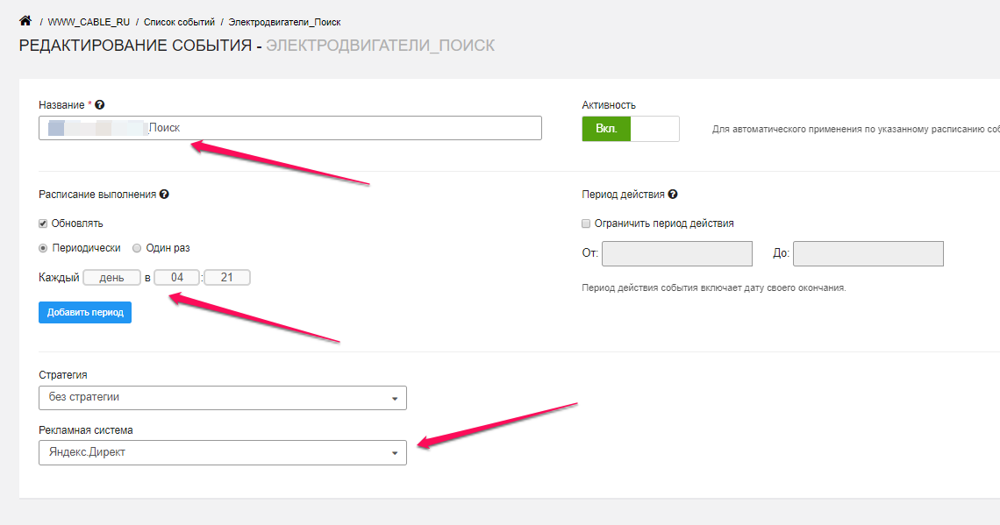
5. Создаете правило с нужными условиями и действиями.
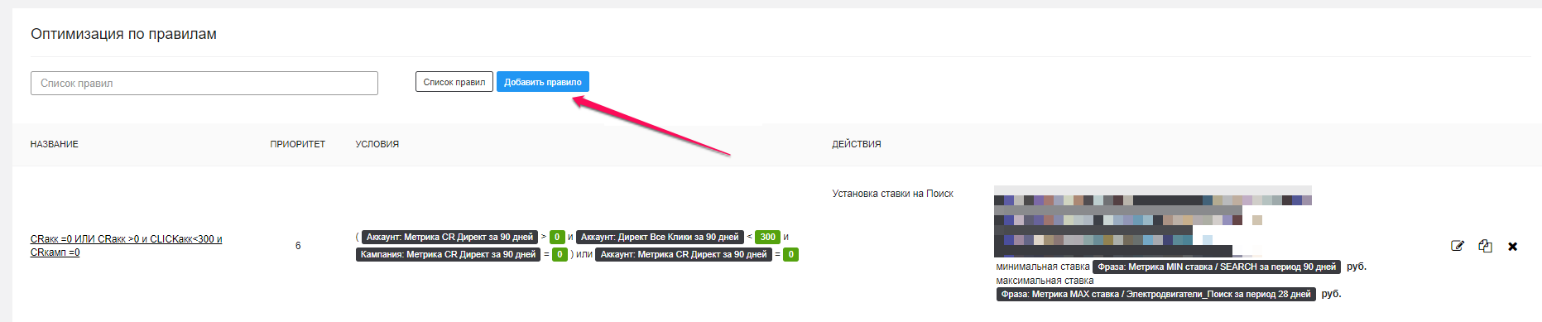
К примеру в условии правила можете поставить следующее выражение: коэффициент конверсии кампании больше 0 и число кликов кампании больше 200; выполнить действие «Установка ставки на поиск» – текущую ставку умножить на 2.
В нашем случае мы создавали несколько правил для разных срезов аккаунта: уровень фраз, объявлений, кампаний, аккаунта. И на каждом срезе проверяли были конверсии или нет, число кликов было больше заданного или нет, и в зависимости от ветви в этом дереве назначали ставку на поиске по выведенной формуле; для каждого проекта может быть своя ставка. Вы можете брать текущее число транзакций для фразы (кампании...) умножать на ставку входу в спецразмещение, умножать на ДРР – все, что захотите. Расчетную ставку мы ограничивали максимальным и минимальным порогом, которые ранее создали в разделе настраиваемых метрик.
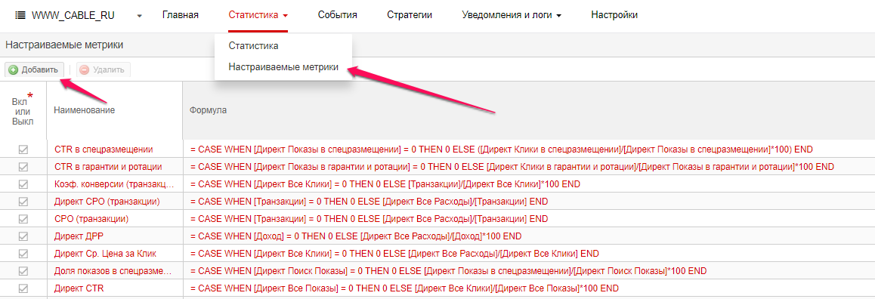
6. После создания всех нужных правил добавляем кампании, к которым должны применяться правила и сохраняем событие.
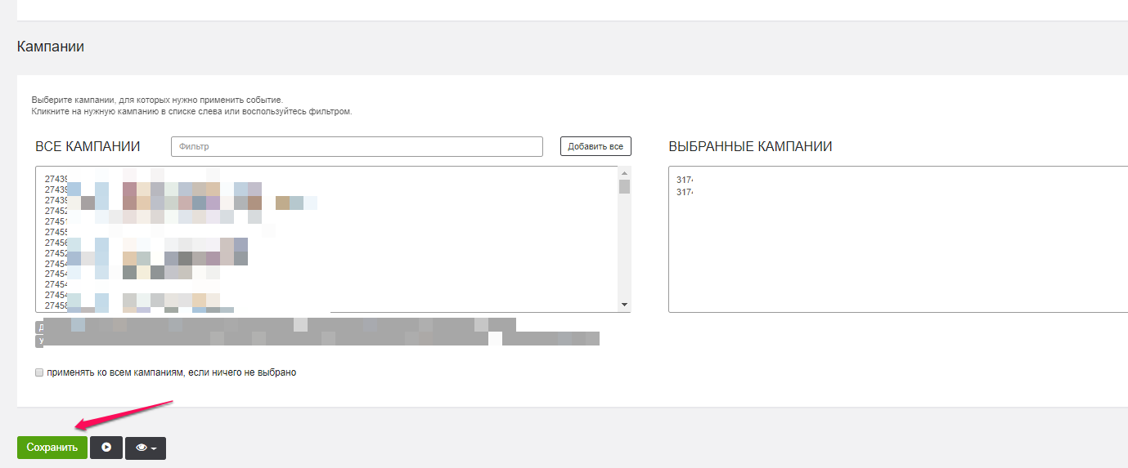
7. Проверяем отчеты в К50 о выполнении событий.
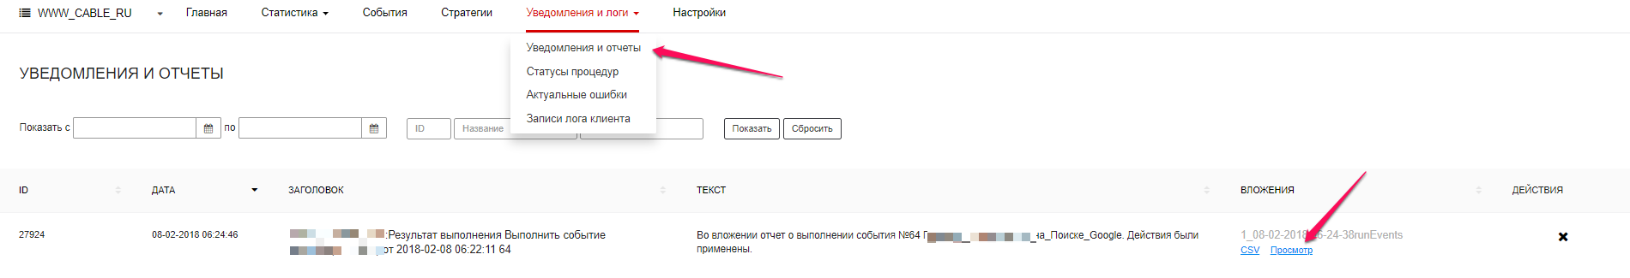
В отчете сравниваем старые и новые ставки и делаем вывод, устраивают нас созданные правила или нет.

Telegram-канал в b2b: один инструмент, который заменил нам весь контент-маркетинг
Кейс «Цифровой медицины»: что, как и зачем.
Галина Заржецкая, Доктор на работе 22 февраля 2018
Сегодня исполнился год нашему Telegram-каналу «Цифровая медицина»: 22 февраля 2017 там появилась первая запись. За это время мы набрали более 3700 подписчиков, попали в разные подборки лучших каналов о медицине и продолжаем стабильно расти.
Наш Telegram-канал стал отличным инструментом inbound-маркетинга, который заменил блог, социальные сети и в некотором смысле — традиционный email-маркетинг. Рассказываем, как мы этого добились и какие выводы сделали.
Вот как всё начиналось.
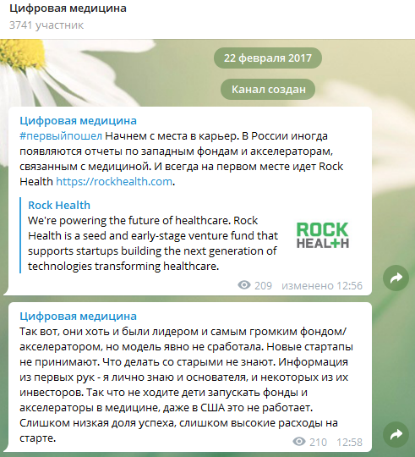
«Цифровую медицину» ведут основатели и сотрудники социальной сети для врачей «Доктор на работе» для партнёров и клиентов. Да, по сравнению с топовыми каналами, у которых количество подписчиков достигает 200 тысяч, наши цифры не кажутся большими. Но если взглянуть с другой стороны, у нас достаточно узкая и сложная тема — цифровая медицина, цифровое здравоохранение + чёткая ориентация на на b2b-рынок. Кроме того, если верить счётчикам, установленным на ведущих фармацевтических СМИ, каждая новость там получает в среднем 500 просмотров. А у каждой публикации в «Цифровой медицине» просмотров около 1200–1300.
Мы провели опрос и убедились, что наши подписчики — это представители фармкомпаний, чиновники, директора клиник, врачи, специалисты в medtech. Таким образом, именно с помощью Telegram-канала мы идём к нашей цели — созданию лояльного сообщества, которое будет интересоваться проектами в сфере digital health — а значит, и нашими собственными.
Работа над контентом
Агрегация новостей
Первый и самый простой способ — мы начали собирать по интернету всю доступную информацию по теме цифровой медицины. Причём мы не делаем аккуратные подборки. Мы либо просто кидаем ссылку с заголовком статьи, либо добавляем небольшой комментарий, если в новости было что-то выдающееся, неправильное или просто забавное.
Основная цель — с минимальными ресурсами собрать все новости, касающиеся digital health, на одной площадке. Недавно мы автоматизировали этот процесс: создали другой, закрытый Telegram-канал, куда бот собирает новости из отраслевых СМИ (их около 30 штук). И уже оттуда самые интересные вручную отправляются в ленту «Цифровой медицины».
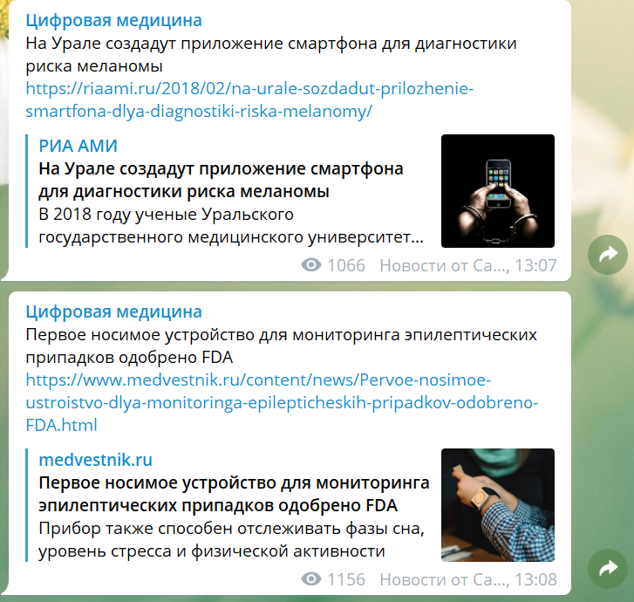
Мы много раз видели советы, что в Telegram-канале надо публиковать одну-две новости в день, иначе вы начнёте раздражать своих подписчиков. Мы регулярно нарушали и нарушаем это правило, но подписчики не отписываются, а наоборот продолжают активно присоединяться.
Да, вероятнее всего, они ставят канал на mute, но тем не менее мы видим положительную динамику. Количество просмотров растёт. А значит, наши подписчики открывают канал в удобное для них время и пролистывают все новости за день: их может набраться до 30–40 штук.
Уникальный контент с конференций
Сотрудники «Доктора на работе» регулярно посещают большинство отраслевых мероприятий, которые проходят не только в России, но и в мире. Во время выставок и конференций мы ведём трансляции в Telegram — фотографируем всё, что кажется интересным. Примеры интересных medtech-стартапов, цитаты, инсайты из докладов и даже слайды презентаций с графиками. Всё это обязательно комментируется.
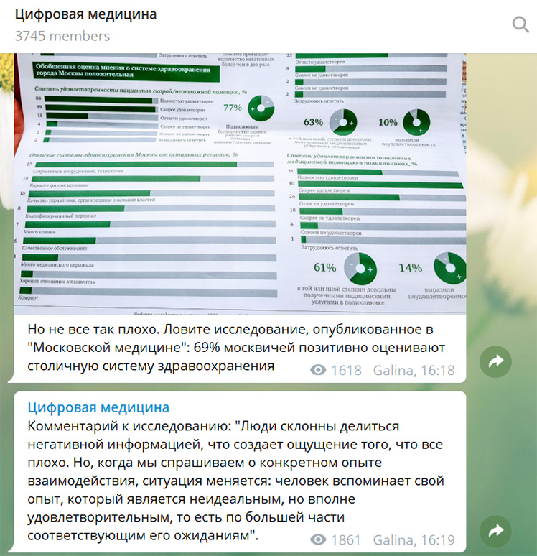
Этот формат удобен тем, что не надо ничего придумывать: успевай записывать и постить. Естественно, посещение конференций — дело затратное, но в любом случае мы находим там партнёров, получаем инсайты и презентуем свои продукты.
Собственные мысли
У нас никогда не было отдельного человека, который занимался только Telegram-каналом. Писать туда могут многие члены команды. Но создание полностью уникальных текстов от идеи до финальной редактуры занимает достаточно много времени, поэтому такие посты становятся вишенкой на торте. Мы рассказываем о своих экспериментах, делимся статистикой и опытом. И опять же, факты, которых бы не хватило даже на пост в социальных сетях, прекрасно упаковываются в заметку для Telegram.
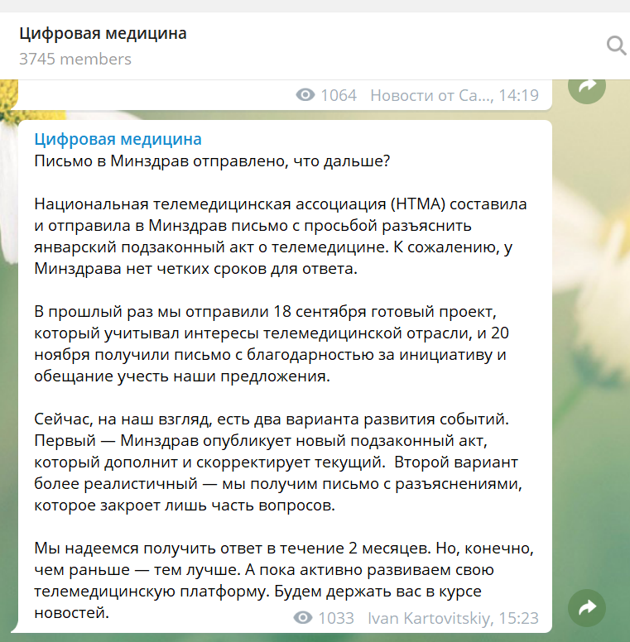
Какие выводы мы сделали
Telegram нам полностью заменил блог на сайте и группы в социальных сетях
Заводить свой блог — дорого, долго и не всегда предсказуемо. Мы пробовали. Социальные сети — уже проще, так как этот формат допускает короткие заметки. Но и в первом, и во втором случае реализация качественного контентного продукта требует значительных ресурсов.
Сделать регулярный блог на сложную b2b-тематику — это задачка, которую решит не каждый автор. Плюс вёрстка, оформление, размещение (прикручивать Тильду или пилить свою CMS?). В социальных сетях вам предстоят война с системой ранжирования, зависимость от лайков, ответы и модерация. Для привлечения внимания нужна суперкрасивая, желательно брендированная картинка, ни в коем случае не затасканное изображение с фотостока. А ещё лучше — видео.
Мы провели эксперимент и сделали бота, который автоматически перебрасывает наши посты из Telegramа в Facebook. Результат получился так себе: сейчас в фейсбучной «Цифровой медицине» состоит всего 169 человек, которые практически не реагируют на публикации. С Telegram всё оказалось намного проще и эффективней.
Конечно, у нас есть клиентская база, и мы делаем коммерческие рассылки. Но их периодичность — максимум раз в неделю, и туда мы добавляем только самую важную информацию, касающуюся ценовой политики и услуг.
Если бы мы упаковывали информацию, которая идёт в канал, в рассылку, количество просмотров наших новостей сократилось бы, наверное, раза в два.
У нас средний OR — 15%. Если перенести эту метрику в Telegram, то там он бы равнялся 30–40%.
Нужно переживать только за полезность контента, а не за его внешний вид
Традиционный SMM по сравнению с Telegram-каналом напоминает разницу между консервативной компанией с дресс-кодом и демократичным стартапом, где можно ходить хоть в тапочках — главное выдавай результаты. Несмотря на всю серьёзность нашей целевой аудитории, мы не общаемся с ними на формальном языке, не составляем редакционные планы на месяц вперёд. На самом деле, такие попытки были, но они успехом не увенчались.
Люди, которые пишут в канал, договорились об общих правилах: меньше воды — больше фактов, придерживаемся инфостиля, делаем фактчекинг и проверяем тексты на наличие орфографических ошибок.
Продвижение — пока что магия
Мы разместили кнопку с призывом подписаться на наш Telegram-канал в социальной сети «Доктор на работе». Кроме того, мы размещаем CTA с призывом подписаться на наш Telegram в рассылках.
Кнопка, ведущая в «Цифровую медицину», размещена справа в статичном меню:
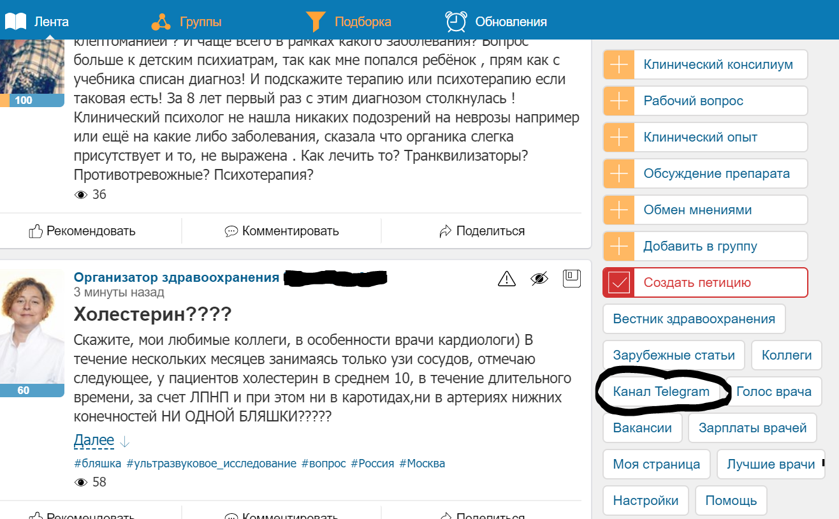
В конце почти всех рассылок также есть кнопка, ведущая в Telegram. Вот как она выглядит:
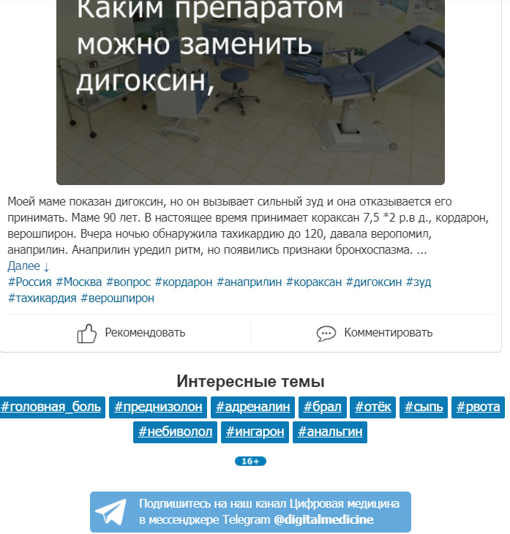
Мы пару раз пробовали покупать рекламу в других Telegram-каналах, но желаемого эффекта это не дало. Несколько раз видели упоминание нашего канала в подборках интересных ресурсов — особо роста от этого тоже не заметили.
Таким образом, скорее всего, в нашем случае работает сарафанное радио: так как в неделю к нам стабильно присоединяется 40–50 новых подписчиков.
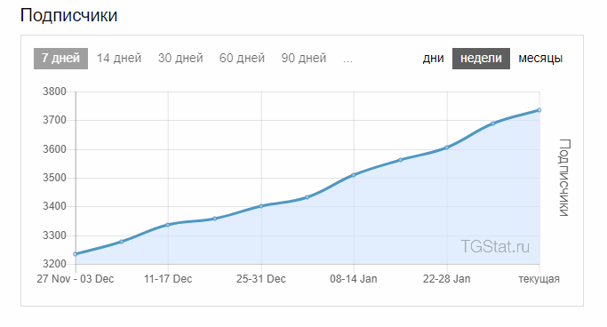
Результаты
По большому счёту, наш Telegram-канал «Цифровая медицина» стал полноценным контентным проектом. Пока мы не можем построить воронку и похвастаться аналитикой, которая докажет, что благодаря этому инструменту мы привлекли новых клиентов. Хотя в будущем планируем в важные анонсы зашивать UTM-метки и отслеживать конверсию.
Но есть другие результаты. Мы получили площадку, на которой можем информировать пользователей об обновлении нашей продуктовой линейки, делиться своими достижениями, проводить быстрые опросы. И это без затрат на копирайтеров, дизайнеров, SMM-менеджеров. Проверено: сотрудников намного легче заставить написать в Telegram, чем, например, в группу в Facebook. То есть добиться аналогичных результатов в социальной сети мы бы вряд ли смогли.
Кроме того, набрав критическую массу, мы стали получать запросы на рекламу от организаторов отраслевых конференций. У проектов и мероприятий в сфере digital health не так много возможностей для анонсирования, поэтому наша почти четырёхтысячная аудитория становится всё более востребованной.
Вернуться в каталог сборников по менеджменту
Вернуться в электронную библиотеку по экономике, праву и экологии
НАПИСАНИЕ на ЗАКАЗ: дипломы и диссертации, курсовые и рефераты. Переводы с языков, он-лайн-консультации. Все отрасли знаний

КНИЖНЫЙ МАГАЗИН

ТОВАРЫ для ХУДОЖНИКОВ и ДИЗАЙНЕРОВ

АУДИОЛЕКЦИИ

IT-специалисты: ПОВЫШЕНИЕ КВАЛИФИКАЦИИ

ФИТНЕС на ДОМУ

